Лето - 2012
Работа пришкольного лагеря « Ералаш »
КГУ «СОШ № 25»
1 сезон.
«Ералаш» - лагерь солнца,
Лагерь, где от улыбок тесно,
Где весёлая песня льётся,
Где для скуки совсем нет места.

Программа деятельности пришкольного лагеря «Ералаш» была построена по трем направлениям: оздоровительное, патриотическое, нравствено-эстетическое).
Цель программы: становление самостоятельной , творческой, свободной личности на основе овладения общечеловеческими ценностями, национально-культурным наследием, развитием способностей, сохронение и укрепление здоровья.
Задачи:
1.Воспитание патриотизма, любви к Родине.
2.Развитие познавательного потенциала личности, ее индивидуальности через игру, общение, творчество.
3.Создание условий для сохранения физического, психического, нравственного здоровья детей.Воспитание негативного отношения к вредным привычкам, пропаганда физической культуры и навыков ЗОЖ.
4.Знакомство с культурой родной страны.

Как здорово, что кто-то когда-то
Решил ребятам радость подарить!
Для этого всего лишь было надо
При школе летний лагерь нам открыть.
Содержание программы, а также ее реализация носят игровой характер, что наиболее соответствует возрастным особенностям детей, обеспечивает условия для активного включения их в процесс воспитания и стимулирует активное присвоение предъявляемых ценностных нормативов и навыков.Осуществление целей и задач программы происходило через различные формы деятельности ребят.Занятия организованы в активной , нетрадиционной, увлекательной форме.
Интересной и разнообразной была культурная программа пришкольного лагеря. Первый день начался со знакомства. Ребята с увлечением рассказывали о себе, демонстрировали свои таланты в мини-концерте, играли в весёлые игры – знакомства. Затем посетили специализированную библиотеку «Общества слепых». Здесь они, участвуя в викторине, повторили правила дорожного движения, говорили о символах нашего государства и о крастоте родного края, познакомились с новыми изданиями книг и детских журналов. В этот же день был проведен инструктаж по технике безопасности учащихся.
Совместно с открытием 1 сезона пришкольного лагеря «Ералаш» состоялось открытие Кампании «12 дней борьбы против детского труда», цель которой привлечение внимания к движению за запрещение детского труда и его наихудших форм, развернувшемуся во всех странах. Праздник детства «Мы - дети твои, Казахстан! Нам жить в новом мире!» способствовал формированию чувства патриотизма, гражданской ответственности, развитию творческих способностей. С целью ознакомления учащихся с правами детей, своё выступление продемонстрировала школьная агитбригада. В данном мероприятии приняло участие 86 учащихся.
Ежедневно ребята совершали увлекательные путешествия в культурные и досуговые центры. Среди самых любимых и посещаемых мест оказались «Сары-Жайляу», бассейн «Дельфин», театр им. Станиславского. Много интересных мероприятий проводилось и в самом ПОЛе «Ералаш». Игра по-станциям, «Весёлый стадион», «День шляп», конкурс рисунков на асфальте «Детство – это я и ты», «Недетский труд», музыкально-литературная викторина «Пусть детство будет счастливым» - это лишь небольшая часть, попавшая в кадр первой недели съёмок киностудии «Ералаш». Летом ни в коем случае нельзя забывать ни о безопасности ни о правилах хорошего тона и поведения, нельзя избегать и своих обязанностей. Познавательная интерактивная игра «Права и обязанности ребёнка», дала возможность выяснить насколько хорошо ребята знают свои обязанности и права. Оказалось, что большинство ребят знают свои права, но не соотносят обязанности, которые возлагаются на них по соблюдению прав других людей. Мультимедийные презентации, видеоролики, ситуации со сказочными героями – всё это вошло в основу игры. Пятиклассники, которые участвовали в течении года в работе клуба «Правовед» показали сценку – ситуацию, которая возникает в детской среде. Зрителями были названы обязанности и права, представленные маленькими артистами.
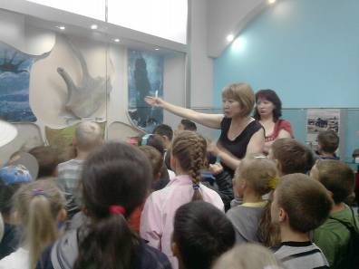
Очень понравилась ребятам экскурсия в в краеведческий музей нашего города. Они побывали в кинозале музея, посмотрели познавательный фильм об истории нашего государства, традициях и обычаях казахского народа. На память об этой встрече осталась фотографии.

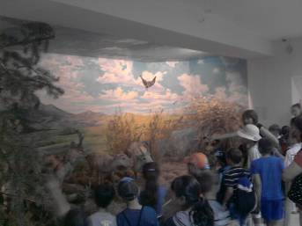
В гости к ребятам приходил школьный психолог. Она провела тренинг о вреде вредных привычек и профилактике насилия среди детей и подростков. В игре ребята учились сигаретам, алкоголю говорить «Нет!», противостоять насилию. Создала доверительную атмосферу, дала возможность детям попробовать новые для себя модели поведения, лучше понять друг друга. Ещё один тренинг для «Ералашевцев» и их воспитателей под очень необычным названием «Нет эксплуатации детского труда» был проведён Бахытгуль Нуртаевной в рамках деятельности Кампании. В ходе тренинга учащимся была представлена и ими опробована формулировка «Могу сказать нет». В данном случае «нет» нужно было произнести и прочувствовать в ситуации правильного отношения к здоровью, к друзьям, втягивающим в незаконные действия, взрослым, обещающим «золотые горы» если сделаю работу.
Вторая неделя работы киностудии «Ералаш» была насыщена различными выездами и внутрилагерными мероприятиями не менее предыдущей. Погода не могла повлиять ни на настроение ни на желание активно участвовать в общих делах, поездках. Дети посещали кинотеатр «Сарыжайляу», с удовольствием смотрели мультипликациооные и художественные детские фильмы. Участвовалив музыкально - развлекательном мероприятии «Играем с Несмеяной». Оно включало конкурс рисунков, викторину по сказкам «В гостях у сказки», конкурс чтецов, конкурс песни «Сказочный герой». Самые активные участники были награждены призами.
Очень нравилось ребятам бывать в театре музыкальной комедии, в театре им.Станиславского.
Одно из главных направлений деятельности пришкольного лагеря-оздоровление. В рамках этого направления были организованы ряд мероприятий.
Дети со спортом у нас все дружны,
Поэтому дети здоровы, сильны.
Целыми днями они закаляются:
Много гуляют, много купаются.
Прыгают, бегают, на роликах катаются
И физкультурой все занимаются!

Два раза в неделю с большим удовольствием посещали бассейн «Дельфин». Поездки всегда сопровождались веселым детским смехом. Разнообразной была спортивная программа. Каждое утро начиналось с зарядки, которая давала заряд бодрости и хорошего настроения на целый день.Дать выход детской энергии помогли спортивные игры и эстафеты. Был проведен конкурс на «Лучшую поскакушку», в котором оценивалось умение прыгать на скакалке, выполнение сложных прыжков. Спортивные умения пригодились ребятам в игре «На абордаж», «Веселые старты». Победители игр были награждены призами.
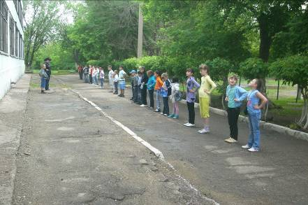
Были проведены конкурсы рисунков « Счастливое детство», «Мой любимый сказочный герой», «Осторожно – ОГОНЬ!». Познавательная викторина «Хочу всё знать», брейн-ринг «Береги природу», конкурсная программа «Турнир знатоков».
Кампания «12 дней борьбы против детского труда» в которой «Ералаш» был активным участником завершалась ярким флеш-мобом. Во флеш-мобе «Мы против детского труда» приняли участие все ребята, посещающие ПОЛ «Ералаш», педагоги и одиннадцатиклассники, которые и были организаторами данного мероприятия.
Каждый день пришкольного лагеря начинался и заканчивался линейкой. Это всегда задавало тон дня, настраивало ребят на деятельность в течение дня; на подведение итогов. Настроение ребят, в виде сердечек разного цвета, отражалось на стенде «Мое настроение».
Скучать было некогда.В конкурсе «А мы таланты!» принял участие каждый ребенок. Дети пели песни, рассказывали стихотворения, танцевали и даже пытались показывать фокусы.
Ежедневно проводилась операция «Очистим нашу планету!» (трудовой десант). Ребята, учащиеся четвёртых и пятых классов поливали цветы, убирали и благоустраивали закрепленные за ними пришкольные участки. А как мы все знаем, после работы аппетит разгорается сильнее, поэтому в обществе «Чистых тарелок» состояли все кто посещал пришкольный лагерь.
В течение всего сезона на музыкальном часе ребята готовились к заключительному гала-концерту. Они очень добросовестно отнеслись к своим выступлениям. Ребята блестали своими талантами. Были веселые песни, зажигательные танцы, игра на фортепиано, конкурсы и игры. В завершении праздника был отмечен каждый ребенок. Каждый получил приз.
Родители ребят были очень благодарны воспитателям за чуткое отношение к детям, за продуманную организацию летнего отдыха.
За период работы лагеря дети почерпнули много нового, получили высокий эмоциональный подъём, заряд бодрости, укрепили здоровье и повысили свой познавательный уровень.

И каждый день, как чудное мгновенье,
Как праздник: турпоходы, развлеченья,
Музеи, кинофильмы и награды,
Всё, что для счастья в жизни надо!

Начальник ПОЛ «Ералаш»
при КГУ «СОШ№25» _______________________ Вервай Н.И.

